Белорусский государственный технологический университет

Факультет информационных технологий

Кафедра программной инженерии

 Лабораторная работа 10

По дисциплине «Основы алгоритмизации и программирования»

На тему «Одномерные массивы»

Выполнила:

Студентка 1 курса 10 группы

Рублевская Маргарита Владимировна

Преподаватель: асс. Андронова М.В.

2023, Минск

**Вариант№ 13**

**1.** В соответствии со своим вариантом написать программы по условиям, представленным в таблице ниже. Использовать одномерный массив целых случайных чисел (диапазон от 0 до 99). Размер массива ввести с клавиатуры. Представить результаты в окне **Отладчика**. Для одной из программ составить ***блок-схему*** *а*лгоритма.

1) В массиве **А** каждый элемент, кроме первого, заменить суммой всех предыдущих.

Код:

#include <iostream> // Подключаем библиотеку для работы с вводом/выводом

// Подключаем заголовочные файлы для работы с функциями для работы со случайными числами и временем.

#include <cstdlib>

#include <ctime>

using namespace std; // Используем стандартное пространство имен для оператора вывода std::

int main() // Главная функция программы.

{

setlocale(LC_CTYPE, "RU"); // Используется для вывода русского текста.

int size;

cout << "Введите размер массива: ";

cin >> size;

// Создаём массив и заполняем его случайными числами от 0 до 99.

int* array = new int[size];

srand(time(0)); // Установка начального значения для генератора псевдослучайных чисел.

for (int i = 0; i < size; i++) {

array[i] = rand() % 100; // Генерация случайного числа от 0 до 99

}

// Выводим исходный массив.

cout << "Исходный массив: ";

for (int i = 0; i < size; i++) {

cout << array[i] << " ";

}

cout << endl;

// Изменённый массив.

for (int i = 1; i < size; i++) {

array[i] = array[i] + array[i - 1];

}

// Выводим изменённый массив.

cout << "Изменённый массив: ";

for (int i = 0; i < size; i++) {

cout << array[i] << " ";

}

cout << endl;

// Освобождаем память, выделенную для массива.

delete[] array;

return 0;

}

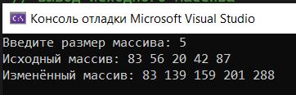Консоль VS:

Блок-схема:

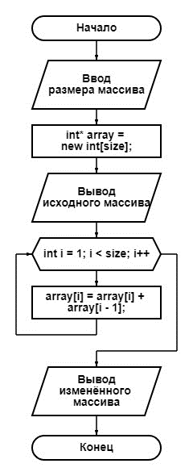

2) Задан массив из **k** символов латинского алфавита. Вывести на экран все символы, которые входят в этот массив по одному разу.

Код:

#include <iostream> // Подключаем библиотеку для работы с вводом/выводом.

// Подключаем заголовочные файлы для работы с функциями для работы со случайными числами и временем.

#include <cstdlib>

#include <ctime>

int main() // Главная функция программы.

{

setlocale(LC_CTYPE, "RU"); // Используется для вывода русского текста.

int size;

std::cout << "Введите размер массива: ";

std::cin >> size;

char* arr = new char[size];

// Заполняем массив случайными символами латинского алфавита.

srand(time(0));

for (int i = 0; i < size; i++) {

arr[i] = 'a' + rand() % 26; // Генерация случайной буквы от 'a' до 'z'.

}

// Выводим исходный массив.

std::cout << "Исходный массив: ";

for (int i = 0; i < size; i++) {

std::cout << arr[i] << " ";

}

std::cout << std::endl;

// Подсчет количества вхождений каждого символа в массив.

int count[26] = { 0 };

for (int i = 0; i < size; i++) {

count[arr[i] - 'a']++;

}

// Выводим символы, которые встречаются в массиве по одному разу

std::cout << "Не повторяющиеся символы: ";

for (int i = 0; i < 26; i++) {

if (count[i] == 1) {

std::cout << char('a' + i) << " ";

}

}

// Освобождаем память, выделенную для массива

delete[] arr;

return 0;

}

Консоль VS:

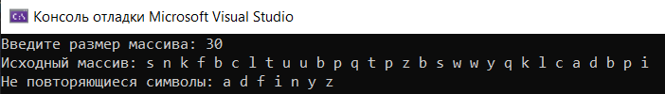

**Дополнительные задания:**

**1.** Подсчитать количество пар соседних элементов массива с одинаковыми значениями.

**Код:**

#include <iostream> // Подключаем библиотеку для работы с вводом/выводом.

// Подключаем заголовочные файлы для работы с функциями для работы со случайными числами и временем.

#include <cstdlib>

#include <ctime>

using namespace std; // Используем стандартное пространство имен для оператора вывода std::

int main() // Главная функция программы.

{

setlocale(LC_CTYPE, "RU"); // Используется для вывода русского текста.

int size;

cout << "Введите размер массива: ";

cin >> size;

// Создаём массив и заполняем его случайными числами от 0 до 99

int* array = new int[size];

srand(time(0)); // Установка начального значения для генератора псевдослучайных чисел

for (int i = 0; i < size; i++) {

array[i] = rand() % 100; // Генерация случайного числа от 0 до 99

}

// Выводим исходный массив.

cout << "Исходный массив: ";

for (int i = 0; i < size; i++) {

cout << array[i] << " ";

}

cout << endl;

// Подсчёт пар соседних элементов с одинаковыми значениями

int count = 0;

for (int i = 0; i < size - 1; i++) {

if (array[i] == array[i + 1]) {

count++;

}

}

// Выводим количество пар.

cout << "Количество пар соседних элементов с одинаковыми значениями: " << count << endl;

// Освобождаем память, выделенную для массива

delete[] array;

return 0;

}

**Консоль VS:**

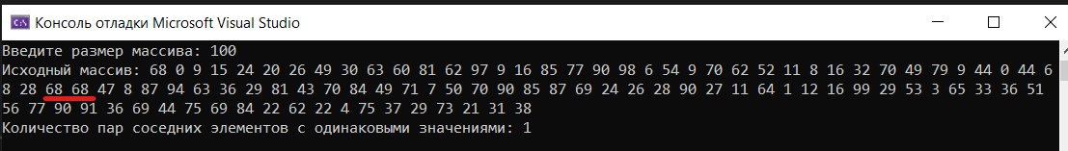

**2.** Найти непрерывную последовательность положительных чисел, сумма элементов в которой максимальная. Максимальный размер массива 100 элементов. Диапазон значений от -100 до 100.

**Код:**

#include <iostream> // Подключаем библиотеку для работы с вводом/выводом.

using namespace std; // Используем стандартное пространство имен для оператора вывода std::

int main() // Главная функция программы.

{

setlocale(LC_CTYPE, "RU"); // Используется для вывода русского текста.

int n;

cout << "Введите размер массива (не более 100 элементов): ";

cin >> n;

// Максимальный размер массива 100 элементов.

if (n < 1 || n > 100) {

cout << "Размер массива должен быть от 1 до 100.\n";

return 1;

}

// Создаём массив и заполняем его значениями.

int* array = new int[n];

cout << "Введите " << n << " целых чисел от -100 до 100:\n";

for (int i = 0; i < n; i++) {

cin >> array[i];

}

// Поиск непрерывной последовательности положительных чисел с максимальной суммой

int maxSum = 0;

int currentSum = 0;

int start = 0;

int end = 0;

for (int i = 0; i < n; i++) {

currentSum += array[i];

if (currentSum < 0) {

currentSum = 0;

start = i + 1;

}

else if (currentSum > maxSum) {

maxSum = currentSum;

end = i;

}

}

// Выводим результат

cout << "Максимальная непрерывная последовательность положительных чисел: ";

for (int i = start; i <= end; i++) {

cout << array[i] << " ";

}

cout << "\nСумма элементов этой последовательности: " << maxSum << endl;

// Освобождаем память, выделенную для массива

delete[] array;

return 0; // Возвращение нулевого значения, чтобы сообщить ОС об успешном завершении программы.

}

**Консоль VS:**

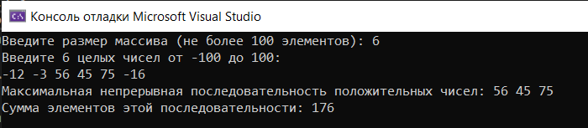

**3.** Найти в массиве наибольшее число подряд идущих одинаковых элементов.

**Код:**

#include <iostream> // Подключаем библиотеку для работы с вводом/выводом.

using namespace std; // Используем стандартное пространство имен для оператора вывода std::

int main() // Главная функция программы.

{

setlocale(LC_CTYPE, "RU"); // Используется для вывода русского текста.

int size;

cout << "Введите размер массива: ";

cin >> size;

// Создаём массив и заполняем его случайными числами от 0 до 99.

int* arr = new int[size];

srand(time(0)); // Установка начального значения для генератора псевдослучайных чисел.

for (int i = 0; i < size; i++) {

arr[i] = rand() % 100; // Генерация случайного числа от 0 до 99.

}

// Вывод исходного массива

cout << "Массив: ";

for (int i = 0; i < size; i++) {

cout << arr[i] << " ";

}

cout << endl;

// Поиск подряд идущих одинаковых элементов.

int maxCount = 1;

int currentCount = 1;

int maxElement = arr[0];

for (int i = 1; i < size; i++) {

if (arr[i] == arr[i - 1]) {

currentCount++;

if (currentCount > maxCount) {

maxCount = currentCount;

maxElement = arr[i];

}

}

else {

currentCount = 1;

}

}

// Выводим результат

cout << "Наибольшая последовательность одинаковых элементов: " << maxCount << endl;

cout << "Элемент: " << maxElement << endl;

// Освобождаем память, выделенную для массива

delete[] arr;

return 0; // Возвращение нулевого значения, чтобы сообщить ОС об успешном завершении программы.

}

**Консоль VS:**

